조선호텔앤리조트,
‘다정다감 김장나누기’ 봉사활동 펼쳐

서울과 부산, 제주 지역 조선호텔앤리조트 임직원 참여 ‘다정다감 김장나누기’ 봉사 펼쳐
서울 중구 내 250가구 비롯해 부산, 제주 지역 자원봉사, 복지센터 연계 소외계층에 기부

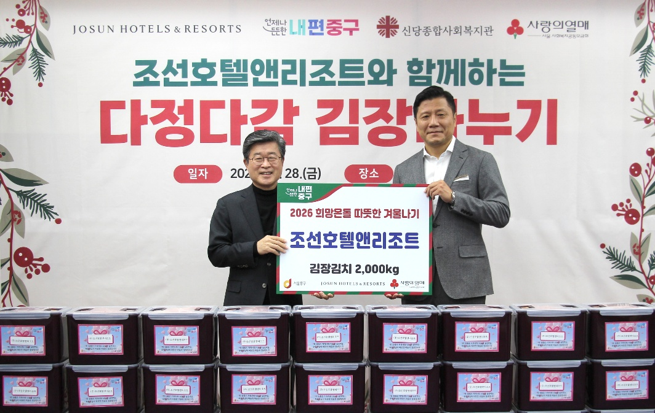
[사진캡션] 조선호텔앤리조트 임직원들이 서울 중구청에서 ‘다정다감 김장나누기’ 봉사활동을 통해 서울 중구 지역 소외계층 250가구에 김치를 기부했다. 왼쪽부터 김길성 서울시 중구청장, 최훈학 조선호텔앤리조트 대표이사

조선호텔앤리조트의 임직원들이 서울과 부산, 제주 각 지역 사회 소외계층을 대상으로 김장 나눔 봉사활동을 펼쳤다.

먼저, 서울 지역 임직원들은 지난 11월 28일(금), 서울 중구청에서 중구 지역 내 소외계층에게 조선호텔 김치를 기부하는 ‘다정다감 김장나누기’ 봉사활동을 진행했다.

봉사활동에 참여한 임직원 50명은 약 800포기 상당의 김치를 직접 담그고 포장하며 중구에 거주하는 독거 노인, 저소득 가구 등 소외계층 250가구에 김치를 전달했다.

‘다정다감 김장나누기’는 11월 22일 ‘김치의 날’을 맞아 조선호텔앤리조트의 임직원들이 1999년부터 진행해 온 봉사활동 중 하나로 지역사회와 상생하는 나눔 의식을 실천하고자 기획되어 현재까지 이어지고 있다.

이번 봉사활동에는 프리미엄 김치로 인지도가 높은 조선호텔 김치와 동일한 국산재료로 속 버무림부터 전 과정을 진행하고 개별 포장해 소외계층 가구로 기부될 수 있도록 준비했다.

또한, 부산과 제주 지역 임직원들도 ‘다정다감 김장나누기’의 일환으로 지난 11월 19일(수), 각 지역 자원봉사센터 및 기관에서 주관하는 김장 봉사활동을 진행했다.

웨스틴 조선 부산과 그랜드 조선 부산 임직원들은 지난 11월 19일(수), 부산광역시와 부산광역시 자원봉사센터가 주최한 ‘2025 사랑의 김치 나눔 한마당’에 참여했다.

이번 행사는 부산 지역 기업 및 기관 임직원 1,000여명이 참여하여 독거 노인 및 소외계층 4,000세대에게 전달하기 위한 김장 활동과 후원금 전달 등으로 진행되었다.

그랜드 조선 제주 임직원들은 제주 서귀포시 대륜동 문화복지센터에서 서귀포 소방서를 비롯한 이마트 서귀포점, 신세계사이먼 등 임직원들과 함께 ‘2025년 사랑의 김장 나눔 봉사활동’에 참여했다.

새서귀포 의용소방대가 주관한 이번 봉사활동을 통해 서귀포시 시각장애인 주간보호시설 등 보호센터 및 취약 계층 가구에 김장 김치와 라면 15박스를 전달했다.

조선호텔앤리조트 최훈학 대표이사는 “매년 11월, 서울과 부산, 제주 각 지역 임직원들이 참여하는 김장 봉사활동으로 이웃과 따뜻한 정을 나눌 수 있어 매우 뜻 깊다.” 면서 “앞으로도 더 많은 지역 사회와 상생할 수 있는 다양한 활동들을 기획할 것”이라고 전했다.

# # # # # #

